
Rapport de stage
Trouve les défaut et améliore la signalisation system de China Mobile
Wenyi WANG

Remerciement
Je tiens à remercier tout d’abord Amaury Habrard et tous les enseignant de la Spécialité Web Intelligence de l’Université Jean Monnet, qui m’a aidé lors de ces deux années de l’étude.

Je remercie également Yongfeng Huang pour avoir accepter diriger cette stage, il m’a beaucoup conseillé, et les discussions que l’on a pu avoir se sont toujours révélées très intéressantes et instructives.

Je souhaite également adresser mes remerciement à Zheng Yang et Lindong Wei ainsi que tout les membres du laboratoire de Next generation Network( NGN ) pour m’avoir soutenu, encouragé et conseillé tout au long de ce stage.


Je tiens à montrer tout ma gratitude envers toutes les personnes qui ont pu m’aider, m’encourager, me soutenir, me remotiver pendant ces années de travail.


Introduction
自从2008年电信运营商重组后形成了三大电信运营商（中国移动、中国联通、中国电信）都将拥有移动运营牌照，形成新的竞争格局。中国移动作为国内最大的移动运营商，经过几年的网络建设，其网络规模早已达到世界上最大的移动通信网络，拥有世界上最大的用户群。2013 年中国移动客户总数达到7.67亿户，营运收入6302亿元，净利润1217亿元。虽然移动客户总用户数虽然由2006年的约2.5亿增长到了2012年的5.2亿。然而，用户的年增长率同时也从2006年的22.5%下降到了2012年的不足5%。
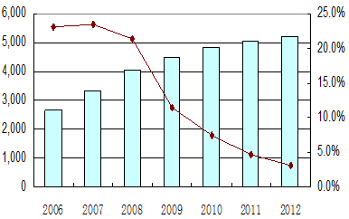
同时由于用户使用习惯的改变导致移动公司的语音业务带来的每用户平均收入逐年降低，而数据业务造成的每用户平均收入却没有显著提升。
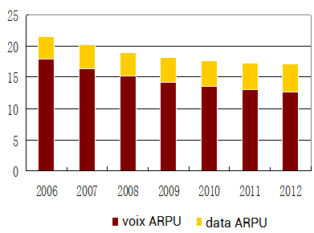
根据vodafone提供的数据显示，当vodafone将移动网络由2G网络升级为3G网络时，用户的数据业务使用量大幅提升。由此可见移动网络技术的提升可以带来用户业务使用量的提升，进而为运营商带来更多的收益。

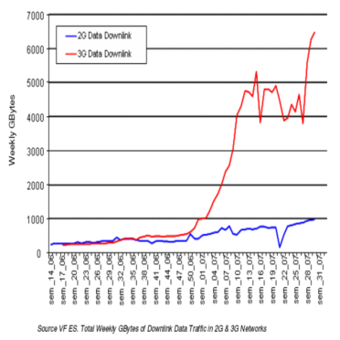
而当数据业务使用量的提升在带来更多的收益的同时也带来了巨大的挑战。如果继续使用现有的技术，结果将是运营成本的大幅上升，而使用LTE技术则可以维持较低的使运营成本，从而保证盈利。
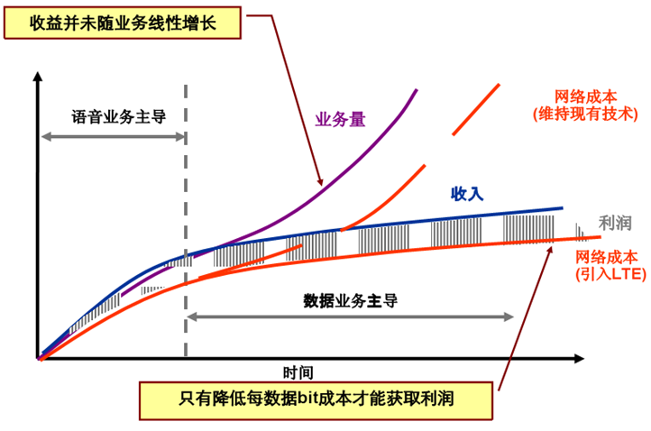
而在移动网络技术升级的同时，运营商的另一个挑战则是网络优化。由于移动通信网络是一个动态的网络，由于话务密度分布不均、频率资源紧张，网络配置未达最佳状态，且长期处于不断变化之中，网络的服务质量不尽人意，巨额的投资并没有得到最佳的收益。所以所有移动运营商都需要不断地对网络进行维护、调整和优化、合理的配置网络参数，使网络达到最佳的运行状态。
网络优化的定义：
通过对正式投入运行的网络进行参数采集、数据分析，找出影响网络运行质量的原因并且通过参数调整和采取某些技术手段，使网络达到最佳运行状态，使现有网络资源获得最佳效益，同时也对网络今后的维护及规划建议提出合理建议。
网络优化的难点：
网络优化涉及的技术领域有交换技术、无线技术、频率配置、切换和信令、话务统计分析等，是一项技术难度大、涉及范围广、人员素质要求较高的工作。而不断添加的新功能，用户数量的不断增加，网络设备的多样化和不断扩张建设的移动网，无论从技术上还是数据量上都对网络优化人员提出了地越来越高的要求。
现有的解决方法：
目前的网络优化工作，主要还是依赖于优化人员的经验来实施。然后再依靠专业人员来对繁杂的网络数据进行及时的分析和对比，得出最优化的网络优化方案。然而这种方法的缺点是非常明显的。
例如当移动公司需要调研是否需要在某地增设新基站时，会派遣工作人员工作人员在某小区在不同时段使用探测器收集需要的信令数据。然而工作人员不可能24小时始终在同一个小区收集信令数据，只能在某一时间前往收集，而收集的数据可能并不准确。如下图：红色表示的网络最大拥塞度与现网中实际的最大网络拥塞度有一定的差别。
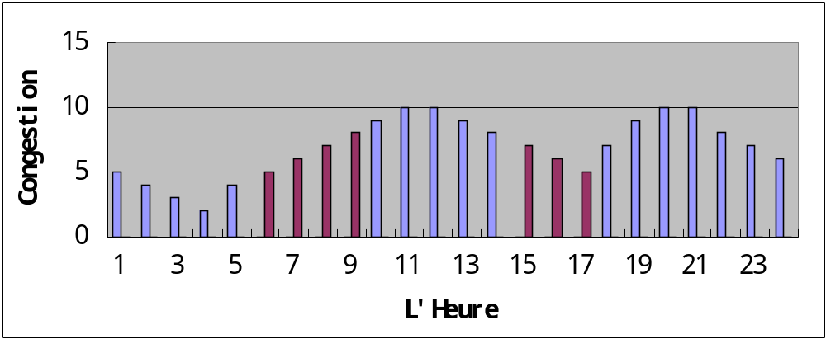
另外，优化人员往往借助于单一类型的网络数据来进行分析和对比，而不是根据所有与网络相关的数据（如话务统计数据、路测数据）得出网络优化方案，这显然有一定的缺陷性。同时，由于数据量巨大，使得优化人员往往不能及时的处理现网中的隐患，从而导致用户满意度降低，进而导致用户流失。
日益复杂的优化工作向优化工具提出了“智能化”的要求，数据挖掘技术脱颖而出，其通过对网络海量数据的挖掘与优化判别算法有机的关联在一起，将技术人员的优化逻辑判断程序化，找到网络问题并智能的给出最优化解决方案。
中国移动于2013年7月与清华大学，山东大学和成都电子科技大学签定研究意向并于2014年3月开展了这个研究课题。本研究课题的研究方向包括：
清华大学网管中心 | 清华大学下一代网络技术实验室（Laboratoire NGN） | 山东大学
网管云平台 | 大数据挖掘 | 信息建模
我所在的清华下一代网络技术实验室负责运用大数据挖掘的技术为中国移动解决网络中的问题。通过与中国移动总部和各省公司研究移动公司的需求，确定了两个研究方向，第一个是4G套餐推荐，第二个是使用数据挖掘技术对现网中的业务进行打分，找到客户感知最差的业务。通过一段时间的项目调研与沟通最终确定了研究方向为第二个，使用数据挖掘技术为业务打分。

课题的研究目标
本文首先对移动通信网络及网络优化的现状进行介绍，为进一步研究做准备。
接下来主要介绍使用的工具和所使用数据挖掘算法的的基本概念、功能及流程，为数据挖掘在网络优化中的应用研究做理论铺垫。
然后是本文的重点部分，首先介绍业界常用的打分方法，然后研究分析了在本项目中基于现有资源将数据挖掘方法应用到网络优化中的原理和可行性。

1G/2G/3G/4G
自从1984年第一台手机投入使用至今，移动网的发展出第四代通信技术。
 | 第一代模拟 | 第二代数字 | 第三代IMT-2000
成熟时间 | 1984 | 1993年商用 | 2001年商用
制式 | FDMA | TDMA | CDMA
频谱利用率 | 低 | 中 | 高
提供业务 | 语音 | 语音、传真、短信息、电路型数据、分组型数据 | 语音、传真、短信息、电路型数据、分组型数据、高速分组数据、多媒体
数据速率 | NA | GSM 9.6Kbit/s  GPRS 144 Kbit/s | 2Mbit/s

1G也就是第一代无线通信技术，它是移动电话网络的首次出现，起初被称为“蜂窝移动无线电话”。该网络使用模拟语音信令，只能进行语音通话。
2G第二代无线通信技术，它的特点是数字化语音编码。像CDMA、TDMA和GSM都是属于第二代无线通信技术，同时也增加了接收数据的功能，但是由于技术限制，发起和接到呼叫时候数据业务会挂起。
3G即是第三代无线通信技术，是指支持高速数据传输的蜂窝移动通讯技术。第三代与前两代的主要区别是在传输声音和数据的速度上的提升。同时3G网络也允许业务并发，能够同时传送声音（通话）及信息（电子邮件、实时通信等）。
而同时在同一代技术中还有多个不同的解决方案。
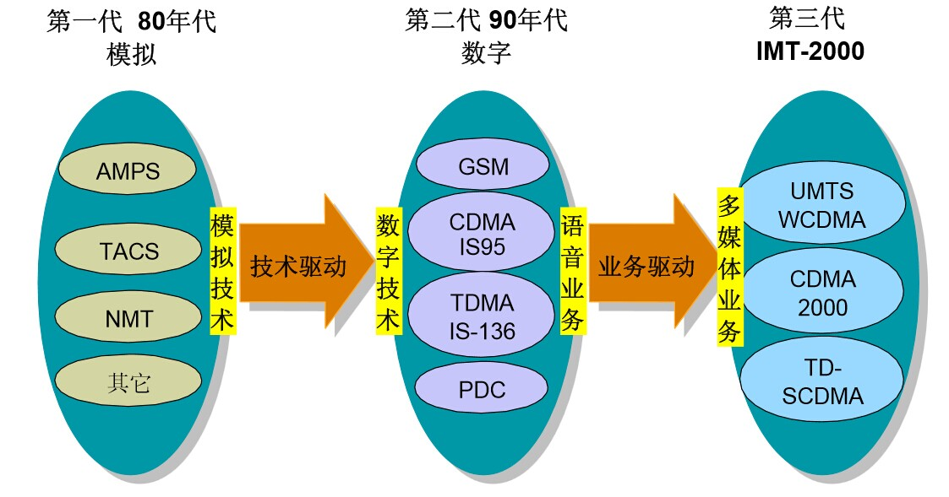

1G/2G/3G移动通信系统比较

2G/3G与4G的移动核心网的种类是不同的。在2G/3G时代，移动核心网是两个独立的域，控制语音相关的叫电路域（CS域：Circuit Switch），控制数据业务相关的叫分组域（PS域：Packet Switch）。与语音相关的控制都放在了电路域，比如语音呼叫建立、返回振铃、判断并执行呼叫转移，以及短信业务等等。与数据相关的业务则放在了分组域，比如与因特网服务器（通信网与因特网是两张网）建立数据连接等等。
而随着数据业务的爆发以及网络的全IP化，4G网络不再提供电路域，只保留唯一的一个分组域核心网（EPC：Evolved Packet Core）。LTE的最终目标是所有业务，包括语音、数据，都承载在这张用来处理数据业务的核心网上。也就说，当语音完全实现数据化（IP化）后，LTE网络能够承载语音业务，而这个条件目前在中国并不具备。

4G业务相对2G/3G优点有：
- 更高的用户速率
- 更高的频谱效率
- 更低的时延（包括连接建立时延和传输时延）
  - 控制平面时延大大降低，小于100ms
  - 用户平面到端单项时延《5ms
- 更灵活的频谱使用
- 简化的网络体系架构
- 无缝切换
- 合理的终端功耗

但是即便有这些优点，但是由于仍有相当数量的用户终端不支持4G甚至3G，同时由于信号覆盖等问题，现在存在2G/3G/4G网络同时运行的情况。同时由于移动领域的激烈竞争，中国移动希望通过改善现网中的潜在问题，提升4G网络的用户体验来吸引新用户的同时保留现有的用户。

4G的版本
LTE系统是3GPP推出的第三代移动通信系统（3G）的演进版本，被称为3.9G，被视为从3G向4G演进的主流技术。LTE使用OFDMA/SC-FDMA多址接入技术，可以在20MHz的宽带内支持上行50Mbit/s和下行100Mbit/s的峰值速率，同时在频谱效率、用户平面/控制平面时延、小区边缘频谱效率等方面远优于3G系统。
LTE采用扁平化的网络架构。E-UTRAN由多个eNB（eNodeB）组成。eNB通过LTE-Uu接口面向UE提供用户平面和控制平面协议功能。eNB之间通过X2接口互联，并通过S1-MME接口与EPC（核心网Evolved Packet Core）中的MME连接，通过SI-U接口连接S-GW（Serving Gateway)。

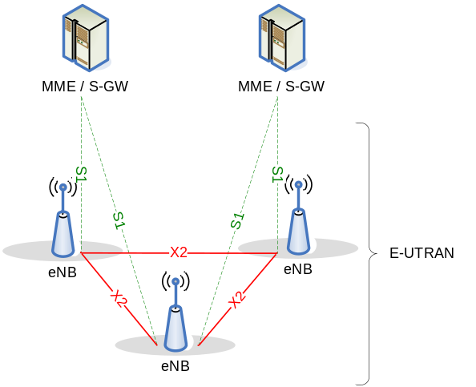

同时该技术也包括两个标准：
  - LTE-FDD：最早提出的LTE制式，技术最成熟，全球应用最广泛，终端种类最多。该技术的特点是上行传输和下行传输在不同的载波频段上进行
  - LTE-TDD：是LTE的另一个分支。也被称作TD-LTE,即Time Division Long Term Evolution。其技术特点是：上行传输和下行传输在相同的载波频段上进行，且基站/终端在不同的时间进行信道的发送/接收或者接收/发送

LTE-TDD
移动使用的是LTE-TDD，国内亦称TD-LTE，即 Time Division Long Term Evolution（时分长期演进）。
LTE的远期目标是简化和重新设计网络体系结构，使其成为IP化网络，然而要将IP技术引入到电信级领域，就必须考虑到运营商实际网络运营的需求，需要IMS网络从网元功能、接口协议、QoS和安全、计费等方面全面支持固定的接入方式。所以在建立完善的IMS网络之前，移动通信网中如语音业务和短信业务等需要采用特殊的解决方案：
LTE网的语音解决方案有两种：
- CSFB（Circuit Switched Fall Back）: 该方案中的LTE网络将只用于数据传输，当有语音拨叫或呼入时，终端将使用原有电路交换网络（2G/3G）。
- VoLTE（Voice over LTE）：该方案基于IP多媒体子系统（IMS）网络。使用该方案意味着语音将以数据流形式在LTE网络中传输，所以无需调用传统电路交换网络，旧网络将无需保留。

LTE网的短信业务解决方案：
- SMS over SGs
- 基于IMS的SMS over IP
- 基于IMS的即时信息

Défaut du systeme
IMS： IP Multimedia Subsystem 是一个基于IP网提供话音及多媒体业务的网络体系架构。
- 通信网缺陷：
语音业务在现阶段IMS网络覆盖不确定的情况下一般有两种解决方案，CSFB和多模双待。但是中国移动的问题，自然是其3G网络：TD-SCDMA的短板，导致其回落到3G网络的策略基本不可用。那回落到2G呢？要知道，GSM可是十多年前的技术了，技术上很难再做出更多的优化，导致CSFB的缺点被放大：回落时间过长（上文中「优化的很好」特指LTE到3G网络的回落）。试想用户需要打一个电话，先需要若干秒（假设8s吧）的回落时间（从LTE到2G），然后再经过若干秒（假设4s吧）的呼叫建立时间（2G系统内部），那每拨打一个电话，单方就至少需要等待12s，双方都是LTE用户的话还要更长（不是x2的关系，小于）。这恐怕谁都不好拍板就让用户这么等着。此外，2G（GPRS/EDGE都属于2G）的数据业务速率极差。GPRS的理论最高速率为171.2kbps，实际大概在40kbps左右；EDGE的理论峰值可以达到384kbit/s，实际大概是160Kbps左右；而LTE理论上可是100Mbps，也就是100,000kbps，从光纤网络直接掉到拨号网络，用户能满意么？
- 基站（Base Station）分布、设置缺陷
作为移动网的基础，正确设置基站非常重要。为了确保良好的信号覆盖和使用性能，当设置基站时需要考虑基站的地理位置，天线的角度等属性。
- 当无线网中存在信号不良决定要增加基站时，传统的办法是通过工程师使用传感器在不同地区测量无线网信号寻找信号覆盖差的区域


Hadoop
China Mobile Communications Corporation (CMCC) a collecté 20 PB données de signalisation depuis l’année 1997. Et CMCC se sent le besoin d’utilise ses données pour améliore la performance de son réseau de télécommunication.


但同时庞大的数据量也向中国移动提出了挑战。为了发现电信网络中存在的问题需要遍历所有的数据。而常见的关系数据库在处理如此大的数据集时有很多的不足。谷歌率先推出了Mapreduce，该软件架构被用于大规模数据（大于1TB）的并行运算。2005年，Doug Cutting以Map/Reduce和Google File System(GFS)为基础开发了一个开源版本的MapReduce，称为Hadoop
相较于其他的分布式计算系统，Hadoop的与众不同之处在于：
- 方便
Hadoop可以运行在有一半商用机器构成的大型集群上。
- 健壮
Hadoop致力于在一般商用硬件上运行，其架构假设硬件会频繁的出现失效。他可以从容的处理大多数此类故障。
- 可扩展
Hadoop通过增加集群节点，可以线性的扩展以处理更大的数据集。
- 简单
Hadoop允许用户快速编写出高效的并行代码。

Hadoop的结构
Hadoop 由许多元素构成。其最底部是 Hadoop Distributed File System（HDFS），它存储 Hadoop 集群中所有存储节点上的文件。HDFS（对于本文）的上一层是MapReduce 引擎，该引擎由 JobTrackers 和 TaskTrackers 组成。

HDFS
HDFS就像一个传统的分级文件系统。可以创建、删除、移动或重命名文件，等等。但是HDFS的架构是基于一组特定的节点构建的，这是由它自身的特点决定的。这些节点包括 NameNode（仅一个），它在HDFS内部提供元数据服务；DataNode，它为HDFS提供存储块。
文件被分成多个块存储在HDFS中，然后将这些块复制到多个计算机中（DataNode）。这与传统的 RAID 架构大不相同。块的大小（通常为 64MB）和复制的块数量在创建文件时由客户机决定。NameNode 可以控制所有文件操作。HDFS 内部的所有通信都基于标准的 TCP/IP 协议。
一个HDFS系统中有且只有一个NameNode，可以有多个DataNode，这个特性使Hadoop的可扩展性和容错性大大提高。
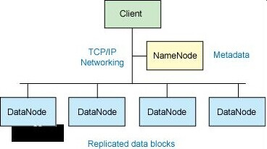

NameNode
NameNode维护着文件系统树(filesystem tree)以及文件树中所有的文件和文件夹的元数据(metadata)。Namenode记录着每个文件中各个块所在的数据节点的位置信息，这些信息会在系统启动时从数据节点重建。

DataNode
DataNode是文件系统的工作节点，他们根据客户端或者是nameNode的调度存储和检索数据，并且定期向NamenNode发送他们所存储的块(block)的列表。

Map-Reduce
MapReduce est un patron d'architecture de développement informatique, inventé par Google1, dans lequel sont effectués des calculs parallèles, et souvent distribués, de données potentiellement très volumineuses, typiquement supérieures en taille à 1 téraoctet.
Les termes « map » et « reduce », et les concepts sous-jacents, sont empruntés aux langages de programmation fonctionnelle utilisés pour leur construction (map et réduction de la programmation fonctionnelle et des langages de programmation tableau).
MapReduce permet de manipuler de grandes quantités de données en les distribuant dans un cluster de machines pour être traitées. Hadoop utilise aussi ce modèle. 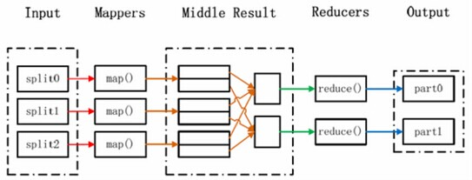

Mahout
mahout是 Apache Software Foundation （ASF）开发的一个开源项目，主要包括了一些经典机器学习算法的实现，并且通过对hadoop的支持可以很容易的拓展到云上。

Hadoop版本的选择
两个版本Apache Hadoop一般分为两个版本，我们称之为Hadoop 1.0和Hadoop 2.0，第一代包含0.20.x、0.21.x、0.22.x，其中，0.20.x最后演化成1.0.x，变成了稳定版，而0.21.x和0.22.x加入了NameNode HA等新的特性。第二代Hadoop包含两个版本，分别是0.23.x和2.x，它们完全不同于Hadoop 1.0，是一套全新的架构，均包含HDFS Federation和YARN两个系统，相比于0.23.x，2.x增加了NameNode HA和Wire-compatibility两个特性。
现在普遍的观点是Hadoop 2.0目前还尚不稳定，在hadoop的官网上我们可以看到最新的版本是hadoop 2.4.0，而从hadoop 2.3.0升级到hadoop 2.4.0只用了不到两个月，且修正了大量的bug，且hadoop 2.0提供的诸多功能对于本项目并不是必须的，所以我们可以从hadoop 1.0中选择一个版本，而hadoop 1.0中的稳定版本为hadoop 1.1.2。所以我在虚拟机中安装的也是hadoop 1.1.2。

R
R est un logiciel libre de traitement des données et d'analyse statistiques mettant en œuvre le langage de programmation S. C'est un projet GNU fondé sur l'environnement développé dans les laboratoires Bell par John Chambers et ses collègues. Depuis plusieurs années, deux nouvelles versions apparaissent au printemps et à l'automne. Il dispose de nombreuses fonctions graphiques.

RHadoop
RHadoop是RevolutionAnalytics的工程的项目，是开源项目，实现代码可以在GitHub上找到。该项目包含四个R包(rmr，rhdfs，rhbase和plyrmr)，分别是对应Hadoop系统架构中的，MapReduce, HDFS, HBase三个部分。由于这三个库只能在CRAN中找到，所以需要自己下载。
- Rmr：This R package allows an R programmer to perform statistical analysis via MapReduce on a Hadoop cluster. 。
- Rhdfs：This R package provides basic connectivity to the Hadoop Distributed File System. R programmers can browse, read, write, and modify files stored in HDFS. The following functions are part of this package。
- Rhbase：This R package provides basic connectivity to HBASE, using the Thrift server. R programmers can browse, read, write, and modify tables stored in HBASE. The following functions are part of this package。
- Plyrmr：This R package enables the R user to perform common data manipulation operations, as found in popular packages such as plyr and reshape2, on very large data sets stored on Hadoop. Like rmr, it relies on Hadoop MapReduce to perform its tasks, but it provides a familiar plyr-like interface while hiding many of the mapreduce details. plyrmr provides:。
在本项目中会用到 ‘rmr’，‘rhdfs’，‘rhbase’三个R包。而因为兼容问题，必须使用Oracle Sun公司提供的jdk1.6版本，同时‘rmr’包和Hadoop的某些版本存在兼容问题。

Signalisation Systeme
信令是指为使通信网中各种设备,如终端与交换局、交换局与交换局、交换局与各种业务控制点及交换局与操作维护中心等之间)，为了建立呼叫连接及各种控制而传送的专门信息，是控制交换机动作的操作命令。
信令在传送过程中所要遵守的规则和约定被称为信令方式。它包括信令的结构形式，信令在多段路由上的传送方式及控制方式。
而为了完成特定的信令方式所使用的全体通信设备被称为信令系统。
La signalisation peut désigner :
- l'utilisation de signaux pour contrôler des communications
- L'échange d'information permettant l'établissement et le contrôle d'un circuit de télécommunication et la gestion du réseau, en opposition avec le transfert de données utilisateurs.
- L'envoi d'un signal par une terminaison en émission d'un circuit de télécommunication pour informer un utilisateur situé sur la terminaison en réception qu'un message doit être envoyé.
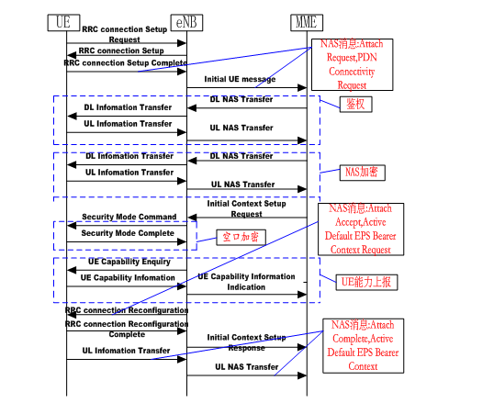
图为手机在4G网络中的附着流程示意图

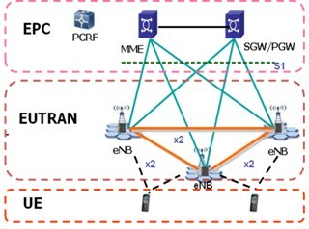
LTE网网络结构。
LTE网络实体包括三个部分：核心网（EPC,Evolved Packet Core）、接入网和用户设备。
EPC也为三个部分：MME（Mobility Management Entity，负责信令处理部分）、S-GW（Serving Gateway，负责本地网络用户数据处理部分）、P-GW（PDN Gateway，负责用户数据包与其他网络的处理）。
接入网也称为E-UTRAN，由多个eNodeB构成。
在LTE网络中包括3种接口：eNodeB与EPC间的S1接口、eNodeB间的X2接口和eNodeB与UE间的Uu接口。

S1接口
S1接口位于MME/S-GW网关与eNB之间的接口。

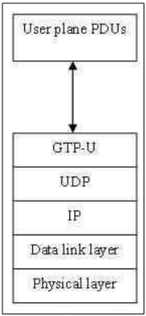
S1接口的用户平面。
用户平面接口位于eNB和S-GW之间，S1接口用户平面（S1-UP）的协议栈如右图。S1-UP的传输网络层基于IP传输，UDP（User Datagram Protocol)/IP之上的GTP-U（GPRS Tunnelling Protocol for the User plane用户层面的GPRS隧道协议）用来传输S-GW与eNB之间的用户平面PDU。
S1-UP（下文简称S1-U）用户面无线网络层协议功能包括：
- 在S1接口目标节点中指示数据分组所属的SAE接入承载；
- 移动性过程中尽量减少数据的丢失；
- 错误处理机制；
- MBMS支持功能；
- 分组丢失监测机制；

S1接口控制面
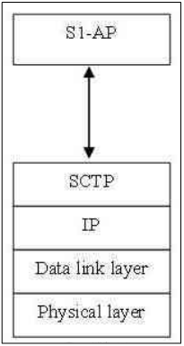
S1控制平面接口位于eNb和MME之间，传输网络层是利用IP传输，这点类似于用户平面；为了可靠地传输信令信息，在IP层上添加了SCTP（Stream Control Transmission Protocol流控制传输协议）。应用层的信令协议为S1-AP。S1接口控制面协议栈如图
S1控制面功能包括：
- SAE承载服务管理功能（包括SAE承载建立、修改和释放）；
- S1接口UE上下文释放功能；
- LTE_Active状态下UE的移动性管理功能（包括Ltra-LTE切换和Inter-3GPP-RAT切换）；
- S1接口的寻呼；
- NAS信令传输功能；
- S1接口管理功能（包括复位、错误指示以及过载指示等）；
- 网络共享功能；
- 漫游于区域限制支持功能；
- NAS节点选择功能；
- 初始上下文建立过程
- S1接口的无线网络层不提供流量控制和拥塞控制功能；

X2接口
X2接口是eNB与eNb之间的接口。X2接口的定义采用了与S1接口一致的原则，体现在X2接口的用户平面协议结构与控制平面协议结构均与S1接口的各对应层面类似。

数据和数据处理
移动提供的数据中包含11个文件，这11个文件包括不同业务的S1接口用户面信令数据和控制面中的数据。

控制面信令数据
信令面的数据分别包括S1AP-NAS。

S1-AP
S1AP协议作为其接入网和核心网接口S1-MME的一个应用层协议，控制着接入网和核心网之间信令和数据的传输。
改数据包括240条数据，每条41个属性。

数据相关面数据结构
数据面数据为用户使用不同业务时产生的信令数据，这些业务包括：rtsp、DNS、Mail、FTP、HTTP WAP、MMS、P2P、RealTimeCom、Voip。
然而由于包括在Voip，rtsp等业务用户较少使用导致数据量不足，我们决定通过研究HTTP业务信令数据来验证试验方法。

S1-U HTTP/WAP2.0/WAP1.x需要上报的信息
移动提供的HTTP业务数据包括5万条信令数据，每条信令数据包含76项属性。

数据处理

数据导入
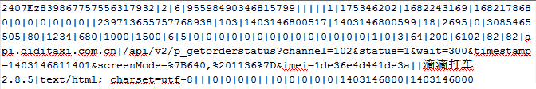
移动提供的信令数据格式如上图。数据中各项属性由‘|’号分割。且由于存在长度很长的数字，直接读取是会将数字转换为科学技术法，会导致较大的误差。
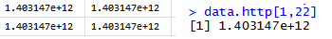
而移动在记录IMSI/IMEI/MSISDN数据时使用了BCD编码，当数据没有进过解码直接转换为文本时会出现乱码，而在一些情况下会导致R数据读取错误。如下图。
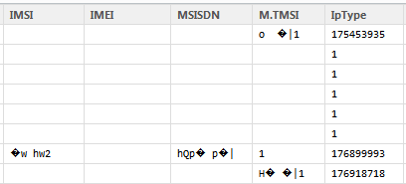

算法

监督学习，非监督学习和半监督学习
传统的机器学习技术分为两类，一类是无监督学习，一类是监督学习。
无监督学习只利用未标记的样本集，而监督学习则只利用标记的样本集进行学习。
但在很多实际问题中，只有少量的带有标记的数据，因为对数据进行标记的代价有时很高，比如在生物学中，对某种蛋白质的结构分析或者功能鉴定，可能会花上生物学家很多年的工作，而大量的未标记的数据却很容易得到。
而在本项目中，虽然移动公司可以通过客户问卷调查等方式来为信令数据加标签，同时在长期运营过程中积累的数据也可以作为训练集使用。但是由于经费、时间和涉及商业机密的原因，移动并未能提供这些数据。所以由于数据的限制我们只能选取无监督学习算法。

PCA
Minka-pca.pdf
基于用户感知的网络优化体系建设探讨

QoS为“决定用户满意程度的服务性能的综合效果”

移动数据业务如WAP、流媒体、视频监控、手机支付等已经得到了广泛应用，业务差异化和良好用户感知是运营商争夺用户的关键因素。长期以来，运营商的网络优化工作都是以提升网络KPI（关键绩效指标）为核心，传统的基于网元的KPI与真正的用户感知存在不小的差异。很多情况下，基于不完整甚至不科学指标的保障和提升，无法直击要害解决问题。运营商的网络优化体系建设正在向以用户感知为中心转变，从更多地关注网络设备性能、网络性能，转移到端到端的业务性能，从而提高用户的感知。以用户感知为核心的优化体系各项工作，目前正在探索中前行。

QoE=网络QoS+业务内容+人的体验
基于OFDMA（Orthogonal Frequency Division Multiple Access）技术，该技术的基本观念是将一个高速数据流，分割成数个低速数据流，并将这数个低速数据流同时调制在数个彼此相互正交载波上传送。由于每个子载波带宽较小，更接近于相干带宽，故可以有效对抗频率选择性衰弱，该技术使用户可以选择信道条件较好的子通道（Sub-Channel）进行数据传输，一组用户可以同时接入到某一信道。

rJava包 sudo su, R CMD javareconf -e

install.packages("reshape2")
install.packages("Rcpp")
install.packages("iterators")
install.packages("itertools")
install.packages("digest")
install.packages("RJSONIO")
install.packages("functional")
调用Rhdfs包。
Sys.setenv("HADOOP_CMD"="/usr/local/hadoop/bin/hadoop")
R CMD INSTALL /home/louis/Desktop/rhdfs_1.0.8.tar.gz

ANNAX
使用RHadoop需要用到的R包：
- rJava；
- reshape2；
- Rcpp；
- Iterators；
- Itertools；
- Digest；
- RJSONIO；
- Functional；
- Rhdfs;
- Rmr2;
- Rhbase;

S1AP-NAS

RowKey，Interface Type，RAT，xDR ID，IMSI，IMEI，MSISDN，M-TMSI，IP Add type，USER IP，MME/SGW IP ADD，eNodeB ip Address，MME/SGW PORT，ENODEB PORT，TAC，ECI，OLD_TAC，OLD_ECI，APN，Unique ID，Procedure Type，子流程类型类型，Procedure Start Time，Procedure End Time，MME UE SIAP ID，MME Group ID，MME Code，Procedure Status，失败原因码，关键参数，Ciphering Algorithm Type，Kasme，Uplink Count，Downlink Count，MSISDN，IMSI，IMEI14，TAC8，CITY_CODE，BEGIN_TIME，END_TIME。

